NARAVOSLOVJE IN TEHNIKA – Kako potuje hrana po telesu?

Datum: 17. 3. 2020

Učna enota: Prebavila

Učni pripomočki/sredstva: SDZ, DIAPROJEKCIJA, črtani zvezek

Cilj današnje ure NIT je, da boš znal razložiti, kaj se dogaja s hrano v človeškem telesu, s tem pa tudi opisati pomen hrane za delovanje, rast in razvoj telesa.

POTEK DELA:

- Premisli, kateri pregovor je pravilen. Razloži.
    - JEMO ZATO, DA ŽIVIMO.
    - ŽIVIMO ZATO, DA JEMO.

- Raznovrstna hrana vsebuje hranilne snovi (beljakovine, ogljikove hidrate, maščobe, vitamine, minerale) in vodo, ki so za delovanje telesa nujno potrebni. S hrano telo iz teh snovi dobi energijo.

Razmisli, za kaj vse danes potrebuješ energijo.
Npr. Energijo potrebujem za hojo, sedenje, branje, dihanje ……..
(Zagotovo boš našel najmanj dvajset dejavnosti.)

- Toda, kako in kje te snovi vstopajo v telo in tudi v vsako celico telesa?
To boš izvedel, če boš sledil nadaljnjim navodilom.

Natančno preberi besedilo na str. 93. Podčrtaj besede, ki so ti težje razumljive.
Ustno odgovori, pomagaj si z besedilom iz SDZ.
- Kje se začne prebava?
- Kaj je naloga zob v ustni votlini?
- Po čem potuje hrana od ust ter do želodca?
- V katerem organu se hrana dokončno prebavi?
- Do kam potujejo hranilne snovi?
- V katerem organu se zberejo nerabne snovi?
- Skozi kaj se izločijo nerabne snovi, ki jih telo ne potrebuje?

Težje besede:
- prebavila – organi, ki sodelujejo pri razgradnji in prebavi hrane
- razgradi – razgraditi hrano na posamezne hranilne snovi (beljakovine, maščobe, vitamine, minerale, ogljikove hidrate)

- Odpri KVIZ in ga reši. Navodila so zapisana na njem. Pred reševanjem pa naredi nekaj gimnastičnih vaj (lahko izvedeš naloge, ki si jih opravil pri pouku pri opazovanju delovanja mišic in sklepov) in popij vsaj en kozarec vode.
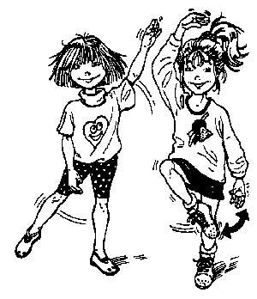

Ko končaš s kvizom, v SDZ na strani 93 in 94 reši nalogi Kaj že veš? in 10. nalogo.

Če si ju že rešil, preveri; Ali se strinjaš s tem, kar si zapisal ali pa bi kaj dopisal ali popravil?

DODATNA NALOGA
Po končanem kvizu lahko v črtani zvezek kot dodatno nalogo oblikuješ miselni vzorec. Navodila so zapisana tudi na koncu kviza.
Miselni vzorec lahko zapišeš na eno ali pa na dve strani. Zraven ključnih besed lahko tudi kaj narišeš ali nalepiš.

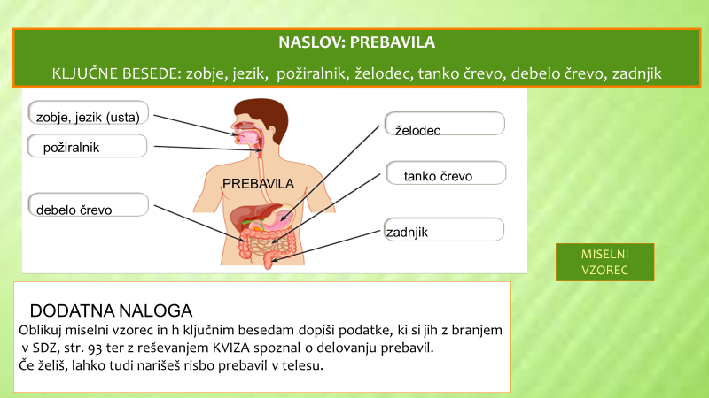

Namig: Mogoče boš našel v literaturi (knjigah, spletu) še kakšen zanimiv podatek o prebavilih.

Za konec sem jih nekaj poiskala tudi jaz.

Ali veš, da:
  - slina nastaja v žlezah slinavkah, ki jih imaš pod jezikom, ob spodnji čeljusti ter ob ušesih;
  - je debelo črevo krajše in debelejše od tankega, vendar je še vedno dolgo 1 m in pol pri odraslem človeku;
  - se debelo črevo ovija okoli tankega in vsrkava odvečno vodo;
  - se črevesje brez naše volje ves čas zvija in potiska hrano naprej, čeprav ti tega ne čutiš;
  - imaš na stičišču debelega in tankega črevesja slepič, ki pa ne opravlja nobene pomembne naloge v telesu;
  - moraš , če se ti vname slepič, na operacijo, kjer ti ga odstranijo;
  - imajo zelo pomembno vlogo pri prebavi hrane tudi jetra, trebušna slinavka in ledvice;
  - ti kruli v trebuhu, kadar v želodcu in črevesju nimaš hrane in takrat slišimo potiskanje zraka;
  - potuje hrana od zaužitja do izločanja po 9 metrov dolgi cevi.

Opomba: V času pouka na daljavo lahko (ni obvezno) v svoj črtani zvezek za NIT zapisuješ vse kar se ti zdi pomembno. Eni boste risali miselne vzorce, drugi prepisali kakšno besedilo ali pa odgovorili na vprašanja. Nekateri boste morda kaj kopirali in izrezali del mojih navodil. To odločitev prepuščam tebi.

